[发表3天被质疑，中山大学肿瘤防治中心病理科主任论文被关注](https://mp.weixin.qq.com/s?__biz=MzkyODUyMDc5MQ==&mid=2247501134&idx=1&sn=d611203de02dbb8dbaa5d409b70b03e0)

[天眼学术](javascript:void(0);)2025-04-17 00:05:58湖南

《Scientific Reports》2025 Apr 10;15(1):12278.

doi: 10.1038/s41598-025-97616-w

#1***Archasia belfragei***于2025年4月发表评论

本文图6F中展示的部分数据之前已在另一篇文章中发表。最初发布数据的数据(https://www.frontiersin.org/journals/medicine/articles/10.3389/fmed.2023.1168977/full) is not cited in Wu et al. 2025

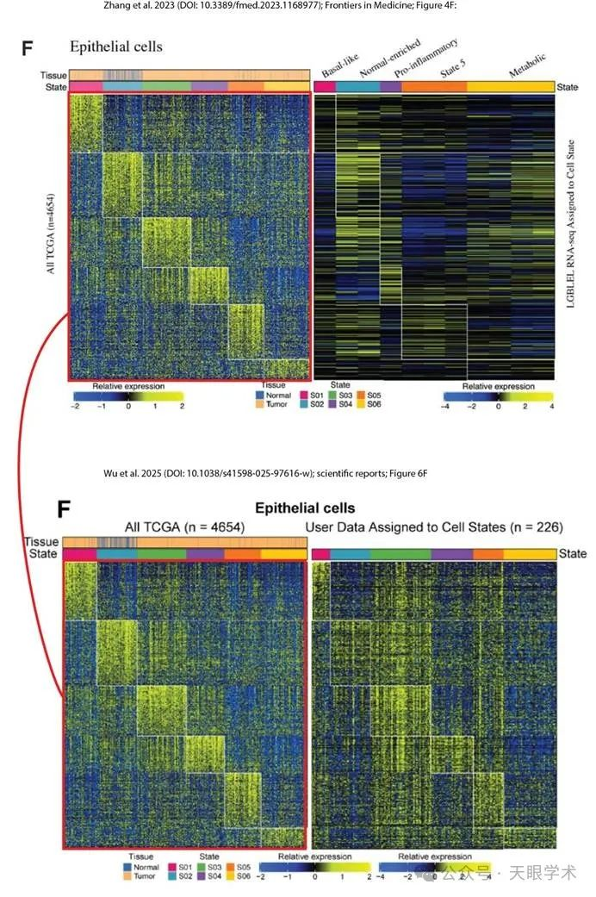

作者能否澄清为什么没有这样做？

衔接：

https://pubmed.ncbi.nlm.nih.gov/40210693/

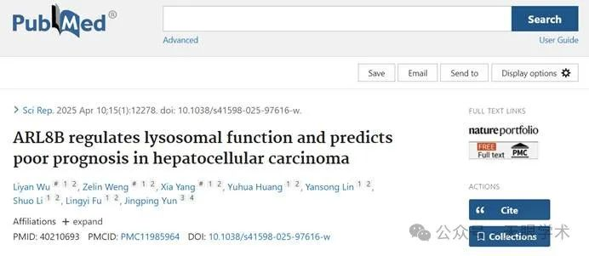

作者简介：

云径平，中山大学肿瘤防治中心病理科主任/教授/主任医师/博士生导师/临床医学科学家，广东省医学领军人才，广东省高水平临床重点专科学科带头人，华南肿瘤学国家重点实验室课题组组长。博士毕业于香港中文大学病理学系，并在香港威尔斯亲王医院病理科进修。从事临床病理诊断工作38年，擅长肿瘤病理诊断，近年来致力于病理人工智能的研究，已将人工智能应用于病理实践作为未来科研方向之一，作为第一发明人，发明病理图片的识别方法及装置，并获得中国、欧盟和美国的专利。主持多项国家级和省部级科研项目，其中以第一负责人承担国自然面上项目9项，国家重点研发计划骨干1项，广东省及广州市重点基金项目各1项，广州市科技计划重点研发计划1项。牵头或参与国际国内多中心临床研究23项。在国际知名期刊发表SCI文章229余篇，包括Journal of Hepatology、Hepatology、Cancer Research、Cancer Letters、Oncogene等60余篇通讯作者论著。2019年获得国家科学技术进步奖二等奖，Wiley医学期刊优秀作者奖。目前担任中国抗癌协会和中国临床肿瘤学会肿瘤病理专委会副主委，中国抗癌协会肝癌专业委员会病理学组副组长，广东省抗癌协会肿瘤病理专业委员会第一届和第三届委员会主任委员，广东省医师病理分会和广东省医学会病理学分会副主任委员。

评论衔接：

https://pubpeer.com/publications/6C56D87E70432B24C591FEC0288F18#0

免责声明：

本报道中的信息均来源于学术网站及已公开资料，我们对其准确性及完整性不做任何保证。如果有任何纰漏或不实之处，请通过QQ 642007239与我们联系。